Gantt Projet – Liens utiles
- https://www.ganttproject.biz/
- http://www.alain-moroni.fr/telechargement/btsmuc/Ressources/INFORMATIQUE/gantt%20project/MANUEL%20GANTT%20PROJECT%202009.pdf
- http://www.techmania.fr/logiciels/tutoriel_ganttprojekt/utiliser_GanttProject.pdf

Table des matières
1- GanttProjet ? 2
2- Objectif : 2
3- Intérêt 2
4- Méthodologie 3
5- Création du projet 4
5.1- Insertion des dates des vacances 4
6- Création des tâches 5
7- Affichage du projet 6
7.1- Personnalisation de l’affichage 6
7.2- Diagramme de Pert 7
8- Collaboration dans le cloud 8

GanttProjet ?
GanttProject est un logiciel libre de gestion de projet écrit en Java, ce qui permet de l'utiliser sur divers système d'exploitation (Windows, Linux, MacOS). Il permet d'éditer un diagramme de Gantt.
Pour info :
En janvier 2003, le projet est lancé par Alexandre Thomas, un étudiant de l’université de Marne-la-Vallée !
L'ADAE a participé à la réalisation de la version 2.0.

Objectif :
Présentation rapide des principes de bases de Gantt Projet en l’appliquant à la mise en place de la capacité 5 du nouveau référentiel de BTSA Technico-Commercial réforme 2022.
L’idée est de planifier cette carte mentale :
https://www.ipa-troulet.fr/cours/attachments/article/602/BTSA-TC-2022-Alimentaire-Boissons.svg
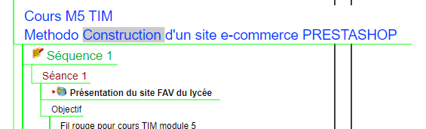
la partie cours :

Intérêt
Je vois :
- Prise en main de l’outil
- Ventilation des séquences sur l’année scolaire en tenant compte des vacances.
Mais sinon, comme dans ce cadre il n’y a pas d’autre ressource qu’un enseignant solitaire… l’intérêt est très limité.
Pour en appréhender un usage plus concret, voir le support de cours d’Alain MORONI qui applique Gantt Projet à la création d’une enquête – lien vers le support de cours

Méthodologie
Application de Gantt Projet à cette carte heuristique.
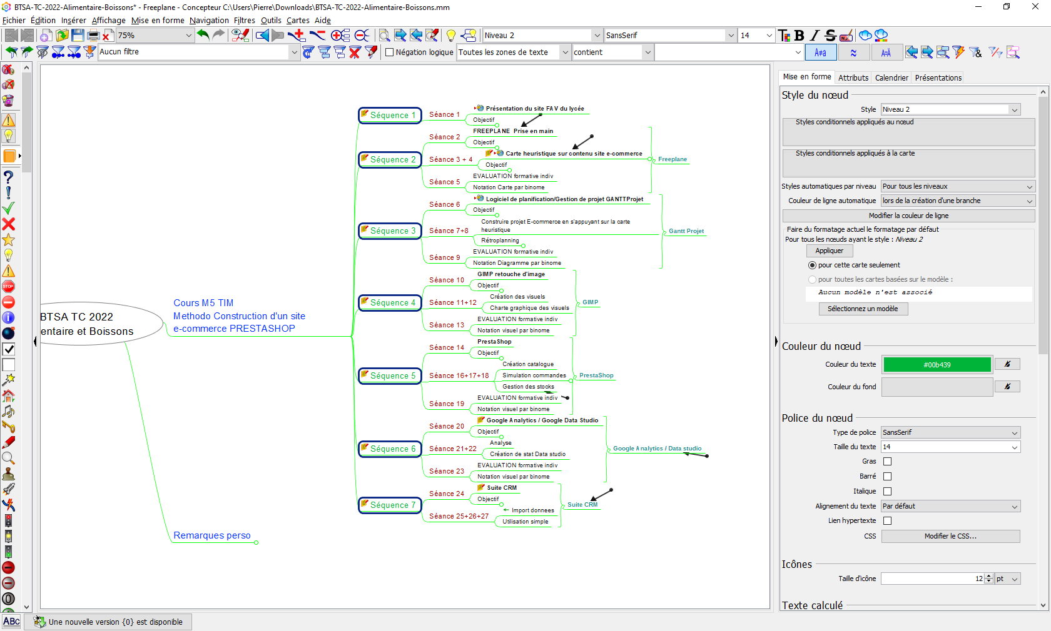
Les séquences de cette carte correspondront à des tâches.

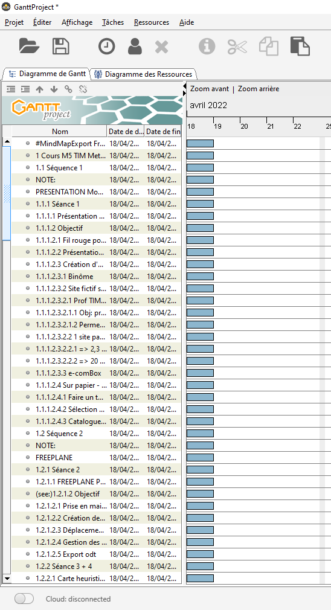
Rq :
Un export de la branche au format txt est possible de Freeplane.
L’import dans GanttProjet donnera cela →
(un nettoyage s’impose)

Les étapes seront :
- Création du projet
- Déclaration des tâches
- Planification des tâches

Vos notes

Création du projet
Créer un nouveau projet :
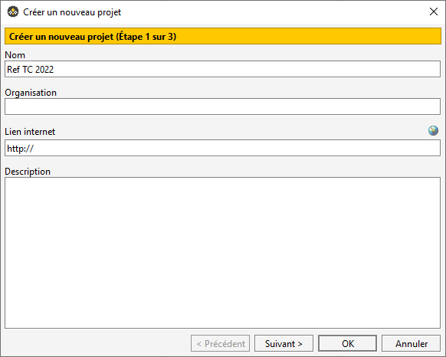

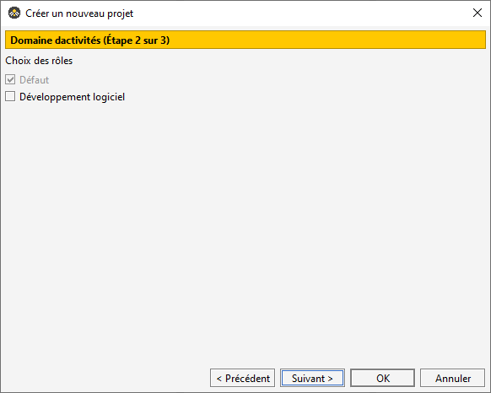
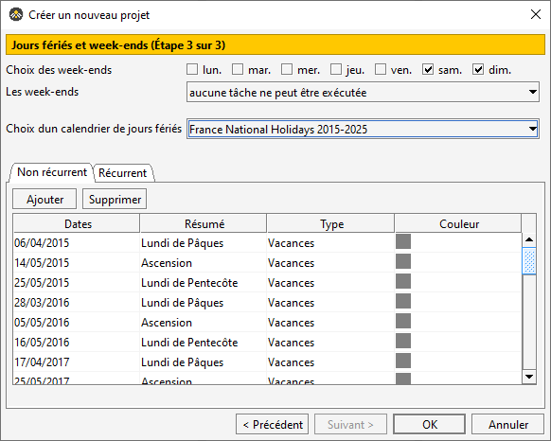

- Donner un nom
- Notre projet ne concerne pas un développement logiciel
- Ne pas oublier les dates, les ponts sont importants

Vos notes

Insertion des dates des vacances
Les
Sur Data Gouv, vous pouvez :
- Filtrer l’année scolaire
- Filtrer l’académie
- Exporter le iCalendar
https://data.education.gouv.fr/explore/dataset/fr-en-calendrier-scolaire/export/?disjunctive.description&disjunctive.population&disjunctive.location&disjunctive.zones&disjunctive.annee_scolaire
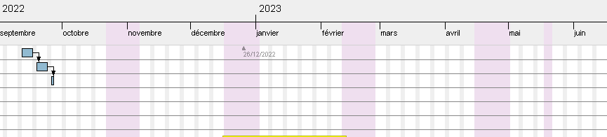
Sur Gantt Projet, vous pouvez :
- Importer le iCalendar

Vos notes

Création des tâches
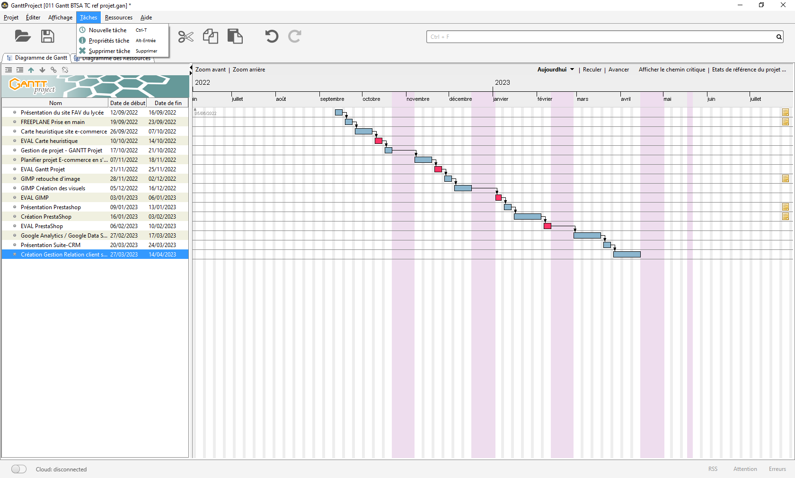
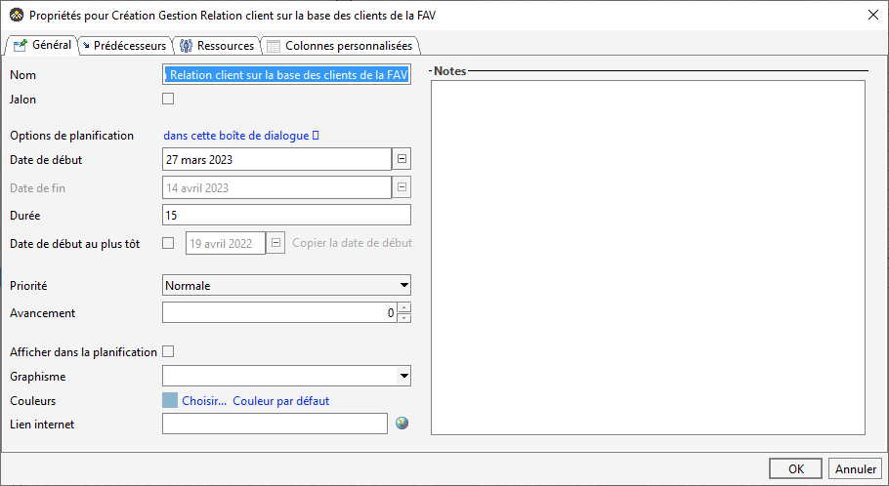
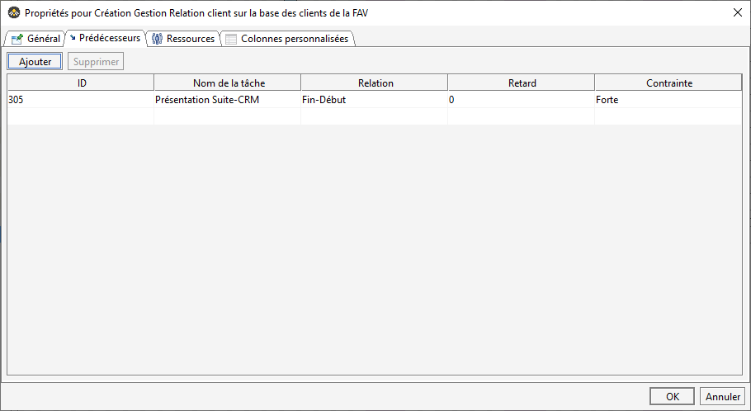

Onglet Général
- Nom de la tâches
- Ne pas indiquer la date de début
(sauf pour la première tâches)
- Durée en jour
  - Une semaine = 5 jours
Onglet Prédécesseur
- Ajouter le prédécesseur ⇒ La durée tiendra compte des dates de fin de la tâche précédente et des vacances;)

Vos notes

Affichage du projet

Personnalisation de l’affichage
- Clic droit sur une tâche visible dans le diagramme de Gantt
- Propriété du diagramme de Gantt...
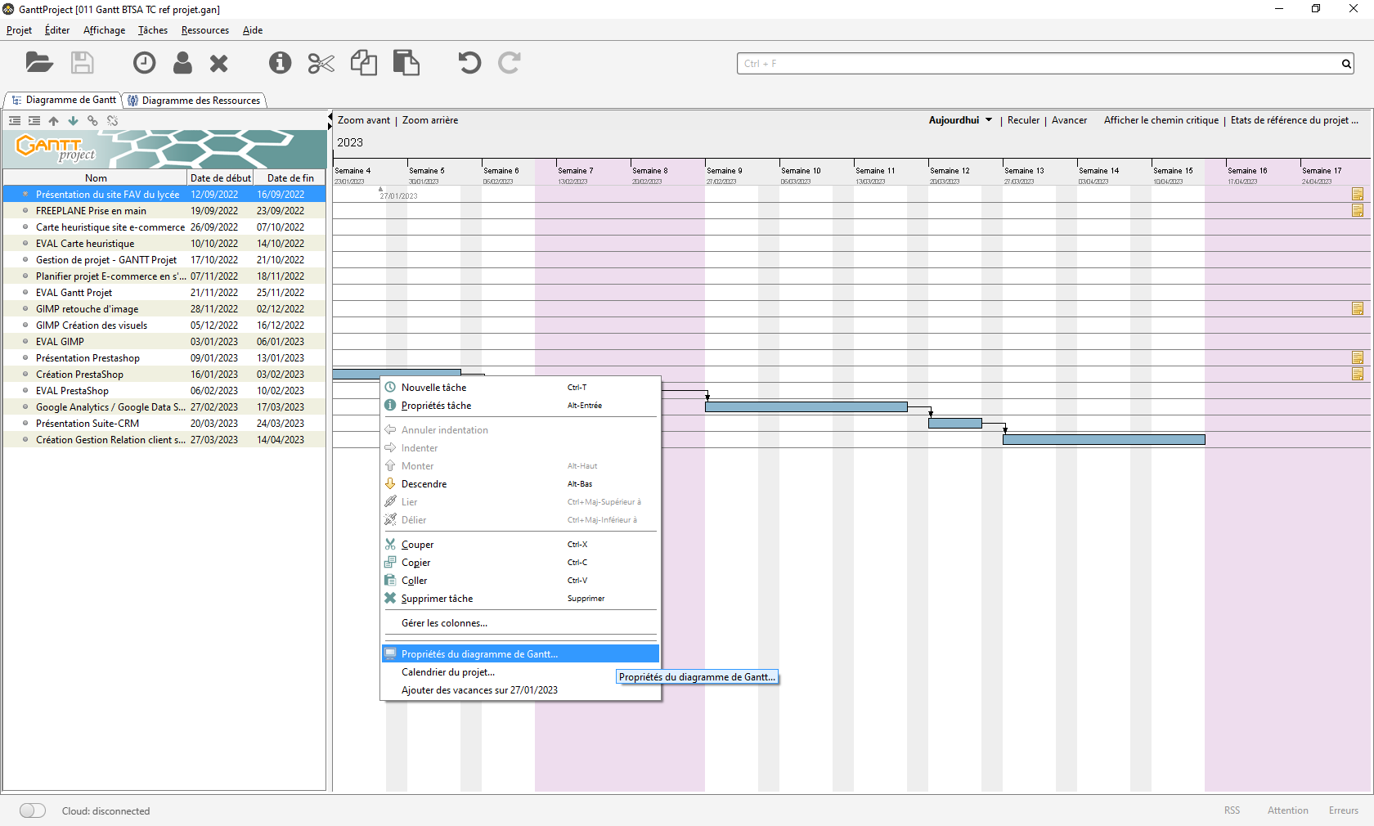
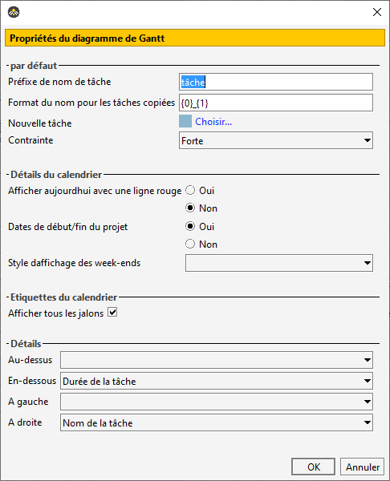

- En jouant avec les items de la fenêtre suivante vous pouvez obtenir ce qui suit

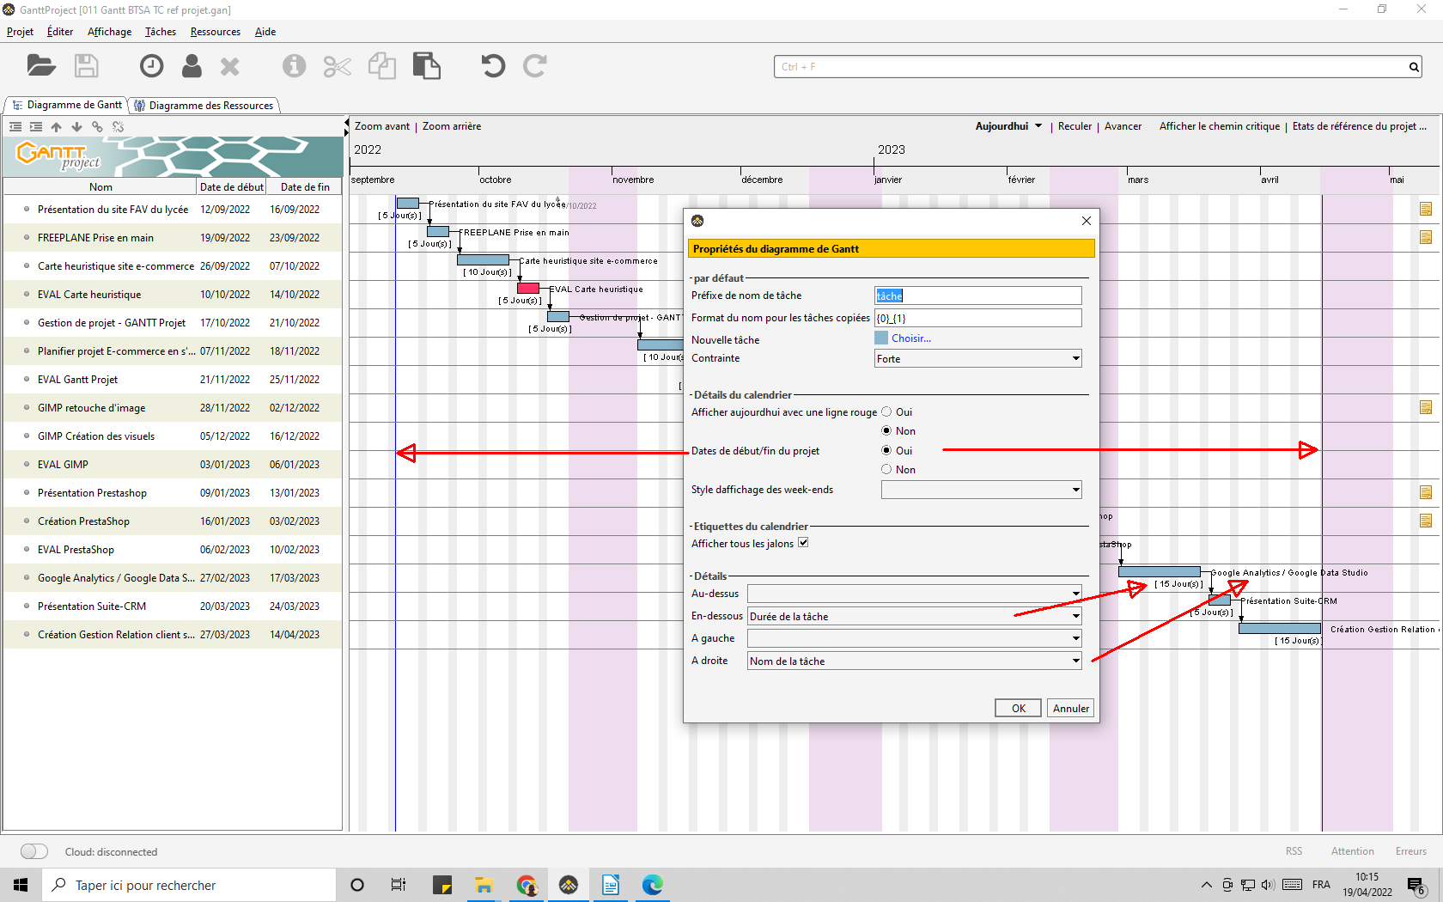
Vos notes

Diagramme de Pert
Les diagrammes PERT sont généralement employés avant le début d'un projet d'envergure pour le scinder en tâches moins conséquentes, tandis que les diagrammes de Gantt sont utilisés au cours d'un projet pour agencer les tâches par date et suivre l'avancée du travail : c'est là la distinction majeure.

Dans notre cas, même si le projet est d’envergure, ce diagramme n’a pas d’intérêt.

Pour le voir :
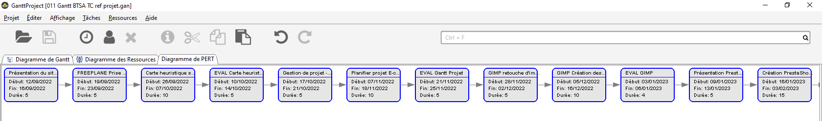
- Affichage / Diagramme de Pert

Vos notes

Collaboration dans le cloud
Service payant
Non testé mais à première vue il est possible de publier votre projet sur la toile :
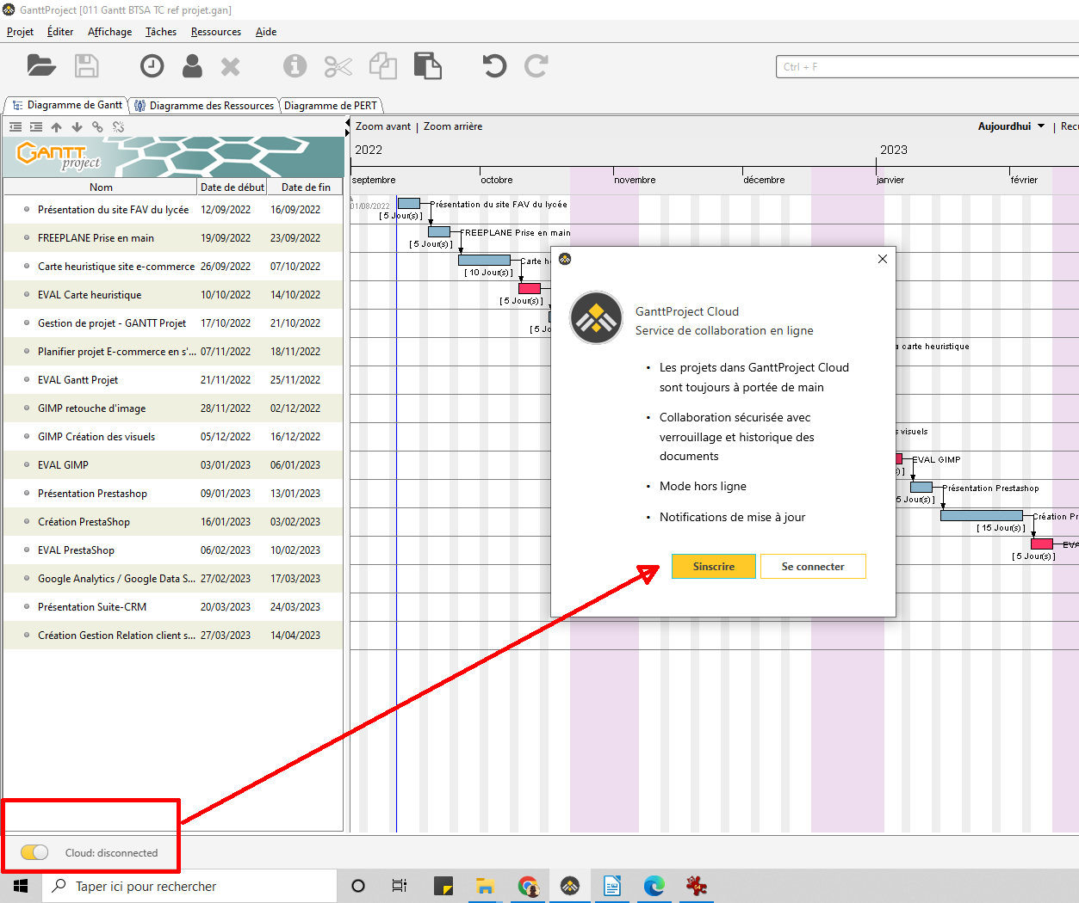
A savoir :
- Service payant
GanttProject Cloud est un service payant. Vous achetez un montant de crédits à l'avance et utilisez les crédits achetés pour payer les activités facturables des membres de votre équipe.
- Prix du crédit
Depuis le 16 avril 2021, le prix d'un crédit est de 1 EUR et le montant minimum de recharge est de 10 EUR. Ce prix comprend la TVA si applicable aux taux de votre pays de résidence.
- Service proposé
Accès (lecture ou écriture) aux fichiers du projet depuis l'application de bureau GanttProject.
  - Un membre de l'équipe est considéré comme actif dans le cycle de facturation en cours s'il réalise au moins une activité facturable.
  - À la fin du cycle de facturation, nous facturons 1 crédit par membre actif de l'équipe, à l'exception du propriétaire de l'équipe.

Vos notes

Agence pour le Développement de l'Administration Electronique - Direction interministérielle du numérique https://www.numerique.gouv.fr/dinum (Dinum) est une direction de l'administration publique française, chargée de coordonner les actions des administrations en matière de systèmes d'information. Elle est considérée comme la direction des systèmes d'information de l’État français.

